## 实验3手册勘误

第23页的图中的两个分支名，大小写做了调整，与正文中给出的分支名一致。

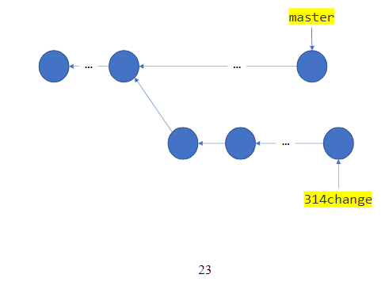

第12页方案5的代码第二行，原为implements，改为extends。

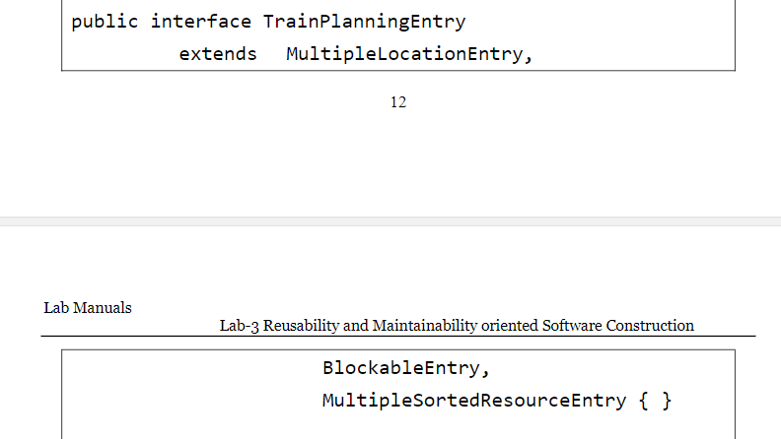

已更新至实验手册。